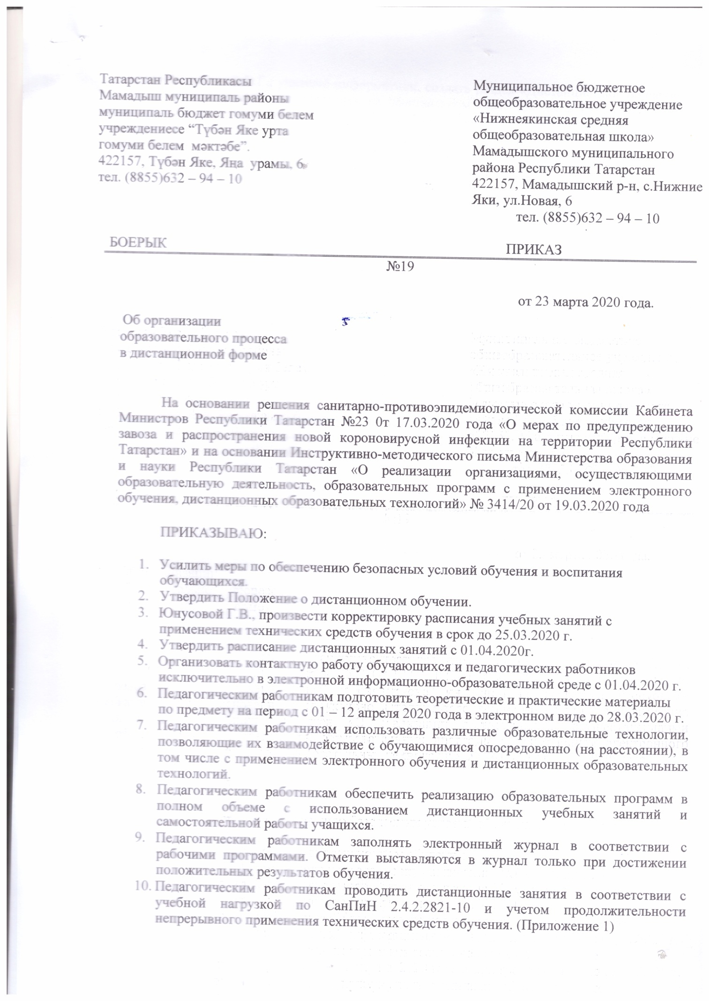

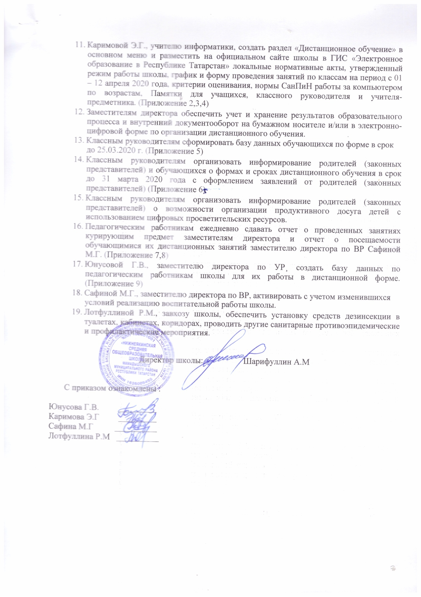

Приложение №1
к приказу МБОУ «Нижнеякинская СОШ»
от 23.03.2020 №19

Учебный план для проведения уроков с использованием технических средств с учетом СанПиН 2.4.2.2821-10

Учебная нагрузка 1-4 классов

Предмет |  |  | 1кл |  |  |  | 2кл |  | 3кл |  |  | 4кл
Русский язык |  |  |  | 1 |  |  | 2 |  |  | 1 |  | 2
Литературное чтение |  |  |  | 1 |  |  | 1 |  |  | 1 |  | 1
Родной(татарский) язык |  |  |  | 2 |  |  | 1 |  |  | 2 |  | 1
Литературное чтение на родном (татарском) языке |  |  |  | 0,5 |  |  | 0,5 |  |  | 0,5 |  | 0,5
Иностранный язык (англ яз) |  |  |  | - |  |  | 1 |  |  | 1 |  | 1
Математика |  |  |  | 2 |  |  | 2 |  |  | 2 |  | 2
Окружающий мир |  |  |  | 1 |  |  | 1 |  |  | 1 |  | 1
Основы религиозных культур и
светской этики |  |  |  | - |  |  | - |  |  | - |  | 0,5
Музыка |  |  |  | 0,5 |  |  | 0,5 |  |  | 0,5 |  | 0,5
Изобразительное искусство |  |  |  | 0,5 |  |  | 0,5 |  |  | 0,5 |  | 0,5
Технология |  |  |  | 0,5 |  |  | 0,5 |  |  | 0,5 |  | 0,5
Физическая культура |  |  |  | 1 |  |  | 1 |  |  | 1 |  | 0,5
Недельная учебная нагрузка |  |  |  | 10 |  |  | 11 |  |  | 11 |  | 11

Учебная нагрузка 5-9 классов

Предмет |  | 5кл |  |  | 6кл |  |  | 7кл |  |  | 8кл |  |  |  |  |  | 9кл
Русский язык |  | 3 |  |  | 3 |  |  | 2 |  |  | 2 |  |  |  |  |  | 2
Литература |  | 1 |  |  | 1 |  |  | 1 |  |  | 1 |  |  |  |  |  | 2
Родной (татарский) язык |  | 1 |  |  | 1 |  |  | 1 |  |  | 1 |  |  |  |  |  | 1
Родная (татарская) литература |  | 1 |  |  | 1 |  |  | 1 |  |  | 1 |  |  |  |  |  | 1
Английский язык |  | 1,5 |  |  | 1,5 |  |  | 1,5 |  |  | 1,5 |  |  |  |  |  | 1
Второй иностранный язык |  | - |  |  | - |  |  | - |  |  | 0,5 |  |  |  |  |  | 0,5
Математика |  | 3 |  |  | 3 |  |  | - |  |  | - |  |  |  |  |  | -
Алгебра |  | - |  |  | - |  |  | 2 |  |  | 2 |  |  |  |  |  | 2
Геометрия |  | - |  |  | - |  |  | 1,5 |  |  | 1 |  |  |  |  |  | 1
Информатика |  | - |  |  | - |  |  | 0,5 |  |  | 0,5 |  |  |  |  |  | 0,5
История России. Всеобщая
история |  | 1 |  |  | 1 |  |  | 1 |  |  | 1 |  |  |  |  |  | 1
Обществознание |  | - |  |  | 0,5 |  |  | 0,5 |  |  | 0,5 |  |  |  |  |  | 0,5
География |  | 0,5 |  |  | 0,5 |  |  | 1 |  |  | 1 |  |  |  |  |  | 1
Основы духовно-
нравственной культуры
народов России |  | 0,5 |  |  | - |  |  | - |  |  | - |  |  |  |  |  | -
Биология | 0,5 |  |  |  |  | 0,5 |  |  | 1 |  |  |  | 1 |  |  |  | 1
Химия |  |  |  |  |  |  |  |  |  |  |  |  | 1 |  |  |  | 1
Физика | - |  |  |  |  | - |  |  | 1 |  |  |  | 1 |  |  |  | 1,5
Музыка | 0,5 |  |  |  |  | 0,5 |  |  | 0,5 |  |  |  | 0,5 |  |  |  | -
Изобразительное искусство | 0,5 |  |  |  |  | 0,5 |  |  | 0,5 |  |  |  | - |  |  |  | -
Технология | 0,5 |  |  |  |  | 0,5 |  |  | 0,5 |  |  |  | 0,5 |  |  |  | -
Физическая культура* | 0,5 |  |  |  |  | 0,5 |  |  | 0,5 |  |  |  | 0,5 |  |  |  | 0,5
ОБЖ | - |  |  |  |  | - |  |  | - |  |  |  | 0,5 |  |  |  | 0,5
Недельная учебная | 15 |  |  |  |  | 15 |  |  | 17 |  |  |  | 18 |  |  |  | 18

Учебная нагрузка 10-11 классов

Предмет | 10 класс | 11 класс
Русский язык | 2 | 2
Литература | 2 | 2
Родной (татарский) язык | 0,5 | 0,5
Родная (татарская) литература | 0,5 | 0,5
Английский язык | 1,5 | 1
История | 1 | 1
Астрономия | 0,5 | -
Физика | 1,5 | 1,5
Информатика | 0,5 | 0,5
Физическая культура | 1 | 1
Основы безопасности жизнедеятельности | 0,5 | 0,5
Математика | 4 | 5
Химия | 2 | 1,5
Биология | 1 | 1,5
Обществознание | 1,5 | 1,5
География | 0,5 | 0,5
Технология | 0,5 | 0,5
Недельная учебная нагрузка | 21 | 21

Приложение №2
к приказу МБОУ «Нижнеякинская СОШ»
от 23.03.2020 №19

Памятка ученику

- входим в личный кабинет ученика в ЭО РТ ;
- выбираем раздел «Мои факультативы» и входим в этот раздел;
- выбираем предмет по расписанию;

- выбираем файл с заданием на текущую дату;

- выполняем задание;

- результаты работы отправляем учителю- предметнику указанным в задании способом;

Во время занятия можно проконсультироваться с преподавателем по телефону, электронной почте, через WhatsApp, Skype, а также (в случае необходимости) прийти на индивидуальную консультацию.

Задания оцениваются ежедневно, оценки выставляются в электронный журнал.

Приложение №3
к приказу МБОУ «Нижнеякинская СОШ»
от 23.03.2020 №19

Памятка классного руководителя

Добавить в группу WhatsApp учащихся класса, всех учителей – предметников Предметники сообщают об успеваемости учащихся

Ежедневно в группе WhatsApp учащихся:

  - Каждый ученик пишет, болен/не болен и tº C до 8.00

  - Классный руководитель выкладывает расписание на день

- группу WhatsApp родителей:

    - Классный руководитель выкладывает расписание на день

    - Принимает сообщение от родителей о заболевших

    - Сообщает о выполнении дистанционных заданий и

текущих оценках

Классный руководитель проводит разъяснение по организации дистанционного обучения

Приложение №4
к приказу МБОУ «Нижнеякинская СОШ»
от 23.03.2020 №19

Памятка учителям - предметникам

  - Подготовить теоретические и практические материалы по своим предметам на ближайшие 2 недели, в электронном виде.

  - В заданиях указать:

- Что надо сделать (переписать перевести, сделать конспект, ответить на вопросы, решить, сделать анализ и т.д.)

- Сроки выполнения работы (2 часа или 1 день)

- В какой форме ребята скидывают задания (телефон, почта или др.)

  - Сами файлы называем датой, на которую выкладывается задание.

  - Размещаем задания на странице факультатива

 |  |  | Приложение №5
 |  |  | к приказу МБОУ «Нижнеякинская СОШ»
 |  |  | от 23.03.2020 №19
№ | класс | Ф.И.О. учащегося | номер | электронная | технические
п/п |  |  | телефона, | почта | возможности
 |  |  | наличие |  | (наличие
 |  |  | мессенджера |  | компьютера,
 |  |  | (какой) |  | подключение
 |  |  |  |  | к Интернет
 |  |  |  |  | дома)

Приложение 6

Директору
МБОУ «Нижнеякинская СОШ»

__________________________________

__________________________________

__________________________________
^{(ФИО родителя)}

ЗАЯВЛЕНИЕ

Прошу Вас организовать обучение с использованием дистанционных технологий с моим(ей) сыном(дочерью): ___________________________, учеником(цей)_______ класса
на период с ___________________________________________________________________

Ответственность за жизнь и здоровье ребёнка во время дистанционного обучения беру на себя.

С инструкциями для учащихся и родителей (законных представителей) при обучении с применением электронного обучения и дистанционных образовательных технологий ознакомлены.

«_______»____________________2020
________________/_________________
^{подпись} ^{расшифровка}

Приложение №7
к приказу МБОУ «Нижнеякинская СОШ»
от 23.03.2020 №19

№ | Ф.И.О. | Дата | Предмет | Класс | Тема урока | Форма
п/п | педагога | проведения |  |  |  | проведения
 |  | занятия |  |  |  | занятия

 |  |  |  |  | Приложение №8
 |  |  |  |  | к приказу МБОУ «Нижнеякинская СОШ»
 |  |  |  |  | от 23.03.2020 №19
№ | Ф.И.О. | Дата | Предмет | Класс |  | Количество | Ф.И.О.
п/п | педагога | проведения |  |  |  | присутствующих | отсутствующих
 |  | занятия |  |  |  | на уроке | на уроке
 |  |  |  |  |  | учащихся | учащихся

 |  |  |  | Приложение №9
 |  |  |  | к приказу МБОУ «Нижнеякинская СОШ»
 |  |  |  | от 23.03.2020 №19
№ | Ф.И.О. | предмет | номер | электронная | технические
п/п | педагога |  | телефона, | почта | возможности
 |  |  | наличие |  | (наличие
 |  |  | мессенджера |  | компьютера,
 |  |  | (какой) |  | подключение к
 |  |  |  |  | Интернет дома)

